**1(A)**

Tausif@Ubuntu:~$ mkdir CSE321_Assignment

Tausif@Ubuntu:~$ cd CSE321_Assignment

Tausif@Ubuntu:~/CSE321_Assignment$ touch 21201535_1.txt 21201535_2.txt 21201535_3.txt 21201535_4.txt

Tausif@Ubuntu:~/CSE321_Assignment$ mkdir tausif1 tausif2

Tausif@Ubuntu:~/CSE321_Assignment$ ls

Tausif@Ubuntu:~/CSE321_Assignment$ mv 21201535_1.txt 21201535_2.txt 21201535_3.txt tausif1

Tausif@Ubuntu:~/CSE321_Assignment$ cp tausif1/21201535_1.txt tausif2

Tausif@Ubuntu:~/CSE321_Assignment$ cp tausif1/21201535_2.txt tausif2

Tausif@Ubuntu:~/CSE321_Assignment$ mkdir tausif3

Tausif@Ubuntu:~/CSE321_Assignment$ ls

Tausif@Ubuntu:~/CSE321_Assignment$ cd tausif1

Tausif@Ubuntu:~/CSE321_Assignment/tausif1$ ls

Tausif@Ubuntu:~/CSE321_Assignment/tausif1$ cd ..

Tausif@Ubuntu:~/CSE321_Assignment$ cd tausif2

Tausif@Ubuntu:~/CSE321_Assignment/tausif2$ ls

Tausif@Ubuntu:~/CSE321_Assignment/tausif2$ cd ..

Tausif@Ubuntu:~/CSE321_Assignment$ cp -r tausif1 tausif3

Tausif@Ubuntu:~/CSE321_Assignment$ cd tausif3

Tausif@Ubuntu:~/CSE321_Assignment/tausif3$ ls -l

Tausif@Ubuntu:~/CSE321_Assignment/tausif3$ chmod 755 *

Tausif@Ubuntu:~/CSE321_Assignment/tausif3$ ls -l

Tausif@Ubuntu:~/CSE321_Assignment/tausif3$ cd ..

Tausif@Ubuntu:~/CSE321_Assignment$ ls

Tausif@Ubuntu:~/CSE321_Assignment$ cd ..

Tausif@Ubuntu:~$ pwd

Tausif@Ubuntu:~$ cd CSE321_Assignment

Tausif@Ubuntu:~/CSE321_Assignment$ mv tausif3 /home/Tausif

Tausif@Ubuntu:~/CSE321_Assignment$ cd ..

Tausif@Ubuntu:~$ ls

Tausif@Ubuntu:~$ cd CSE321_Assignment

Tausif@Ubuntu:~/CSE321_Assignment$ ls

Tausif@Ubuntu:~/CSE321_Assignment$ rm -r tausif1 tausif2 21201535_4.txt

Tausif@Ubuntu:~/CSE321_Assignment$ ls

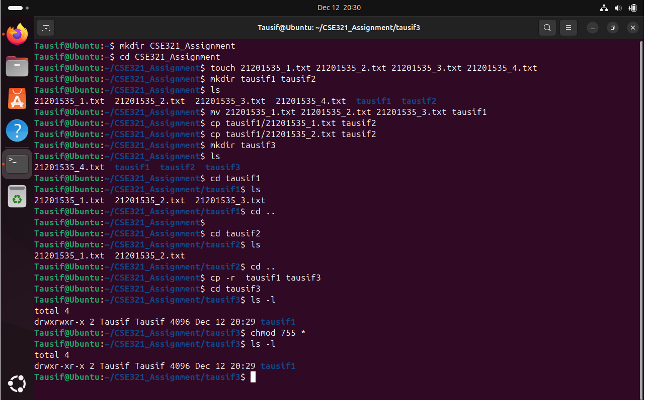

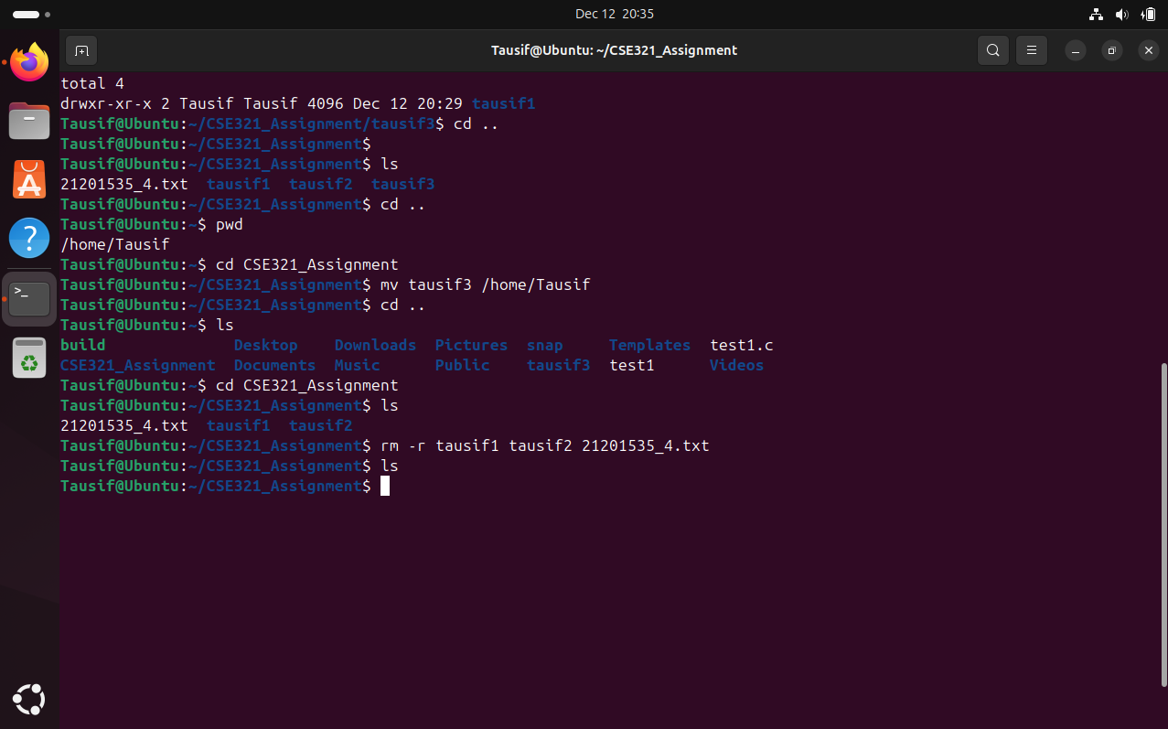

**1(B)**

Tausif@Ubuntu:~/CSE321_Assignment$ touch courses.txt

Tausif@Ubuntu:~/CSE321_Assignment$ cat > courses.txt

CSE321: Operating Systems--Sec:06

ECO101: Introduction to Microeconomics

CSE440: Natural Language Processing--Sec:01

CSE360: Computer Interfacing--Sec:03

Tausif@Ubuntu:~/CSE321_Assignment$ grep -c "CSE" courses.txt

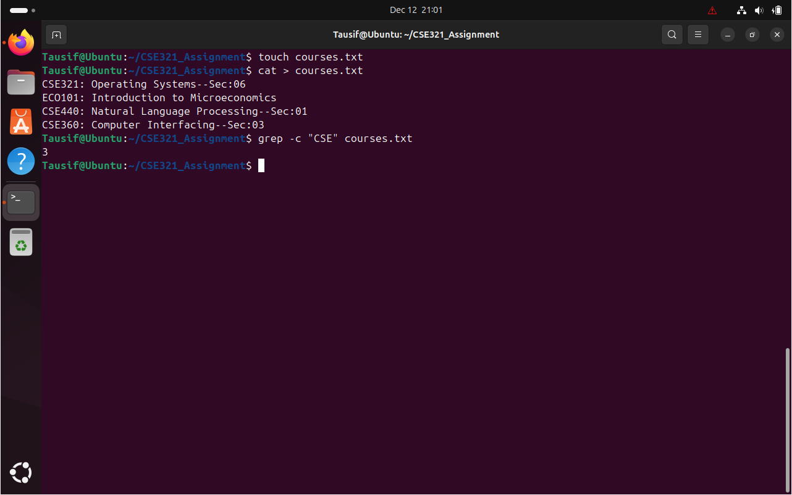

**1(C)**

Tausif@Ubuntu:~$ pwd

/home/Tausif

Tausif@Ubuntu:~$ ls -a

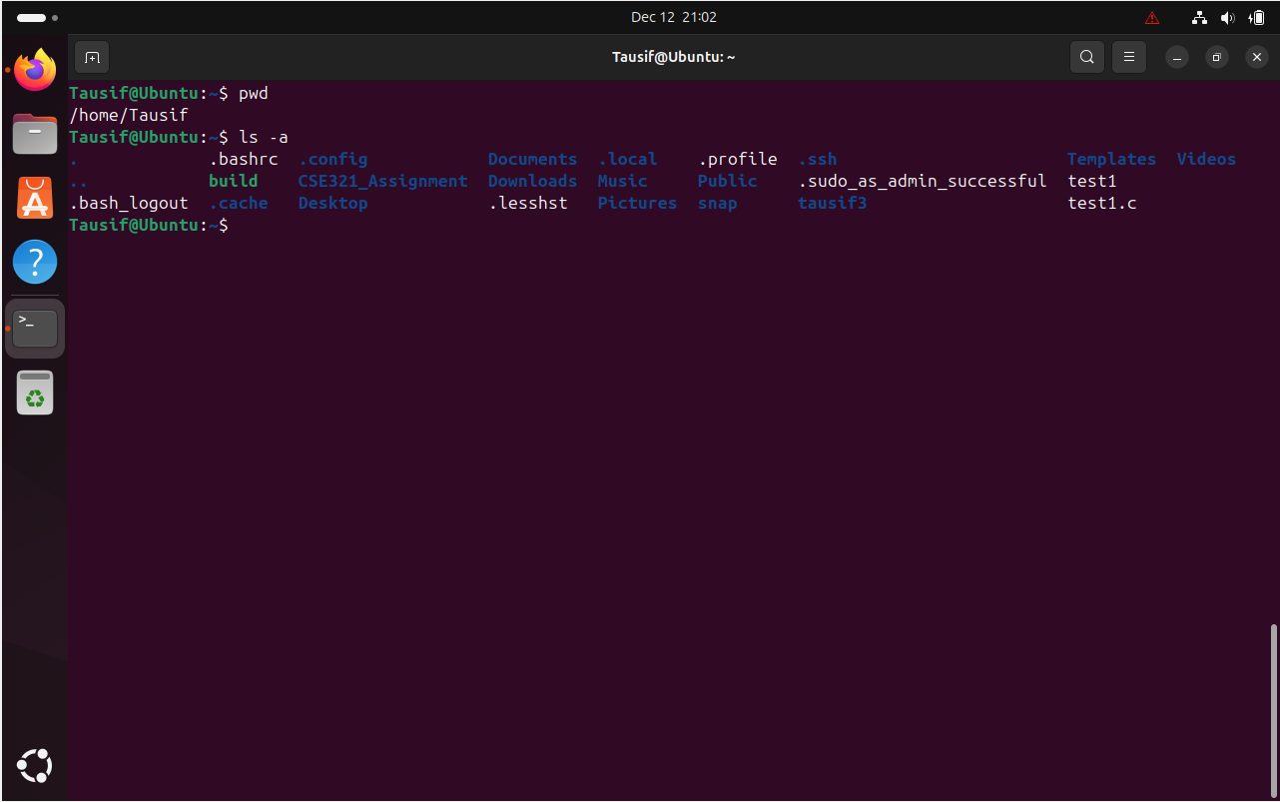

**1(D)**

Tausif@Ubuntu:~$ cd CSE321_Assignment

Tausif@Ubuntu:~/CSE321_Assignment$ cat > lines.txt

line1

line2

line3

line4

line5

line6

line7

line8

line9

line10

line11

line12

line13

line14

line15

line16

line17

line18

line19

Tausif@Ubuntu:~/CSE321_Assignment$ head -n 17 lines.txt | tail -n 13

